**空气质量在线监测平台**

**需求分析**



编制：

校对：

审核：

审定：

批准：

日期： 年 月 日

**西安思坦科技有限公司**

目录

1. 项目概述 1

1.1. 项目背景 1

1.2. 项目目标 2

1.3. 项目概述 2

1.4. 参考资料 2

2. 国内研究现状 3

2.1. 聚光科技 3

2.2. 先河环保 6

2.3. 天津智易时代科技 9

2.4. 北京伟瑞迪科技有限公司 12

2.5. 平台比较 13

3. 业务性需求 15

3.1. 与下位机交互 15

3.2. 交互约束 16

3.3. 交互功能 16

3.3.1. 数据并发 16

3.3.2. 数据接收 16

3.3.3. 权限管理 16

3.3.4. 安全性管理 16

3.3.5. 数据存储 16

3.3.6. 数据查询 17

3.3.7. 数据维护 18

4. 功能性需求 19

4.1. 需求概述 19

4.2. 功能描述 19

4.2.1. 站点数据实时监控 19

4.2.2. 站点数据修约 20

4.2.3. 站点管理 20

4.2.4. 空气质量指数排名 20

4.2.5. AQI报表生成 20

4.2.6. 空气质量数据展示 20

4.2.7. 污染物来源分析 21

4.2.8. 空气质量动态云图 21

4.2.9. 空气质量预警预报 21

4.2.10. 短信配置 21

4.2.11. 空气质量、气象数据导出 21

4.2.12. 设备监控 22

4.2.13. 用户管理 22

5. 非功能性需求 23

5.1. 性能需求 23

5.2. 安全性需求 23

5.3. 用户文档需求 23

5.4. 运行环境需求 24

6. 系统可行性分析 25

6.1. 经济可行性 25

6.2. 技术可行性 25

6.3. 操作可行性 26

7. 风险评估及解决方法 27

7.1. 需求风险 27

7.2. 计划编制风险 27

7.3. 组织和管理风险 28

7.4. 人员风险 28

7.5. 产品风险 28

7.6. 设计和实现风险 29

8. 开发周期 30

9. 人员分工 31

10. 评审意见 32

# 项目概述

## 项目背景

随着社会发展节奏的加快，环境问题日益凸现，对空气质量监测的要求也逐渐增加。空气质量在线监测能快速地了解某地区、某城市的环境空气质量现状，可以使环境空气质量状况透明化，促进环境空气质量的改善。我国的环境空气质量监测是于上世纪70年代逐步开展起来的，但是直到2000年，我国才结束了环境空气质量自动监测系统组成仪器全部依赖进口的被动局面。因此，我国自主开发的适合我国国情的环境空气质量自动监测系统目前还有较大的发展空间。

目前，国家城市环境空气质量监测网由113个重点城市扩大到338个地级市（含州盟所在地的县级市），国控监测点位由661个增加到1436个。已建成14个国家环境空气监测站，我国南海海域新增一个监测站，即西沙国家环境背景综合监测站，该站已经进入建设阶段。建成31个农村区域环境空气质量监测站，近期还将针对区域污染物输送监测需要新增65个站点，基本形成覆盖主要典型区域的国家区域空气质量监测网。为摸清重点区域污染特征，形成特殊污染气象条件下重点地区空气质量预测和预警能力，珠三角区域空气质量预警监测网初步框架已构建完成，京津冀、长三角区域空气质量预警监测网正在研究建立。通过一系列优化调整，国家环境空气监测网络范围更大，点位更多，有利于我们在更大的尺度上动态掌握全国空气质量变化状况。

根据国务院办公厅关于生态环境监测网络建设的要求，依据此需求，即需要开发一套可实现高密度网格化布局的低成本、多参数集成的紧凑型微型环境空气监测系统，网格化的监测体系可在区域内全覆盖，实现高时空分辨率的大气污染监测，结合信息化大数据的应用实现污染来源追踪、预警预报等功能，为环境污染防控提供更为及时有效的决策支持。

## 项目目标

系统致力于采用计算机软件、大型关系数据库、网络通信等技术，通过对环境空气质量数据的采集，建立起为环境空气质量监控系统管理运营与决策提供服务的环境空气质量自动监控平台，集自动化信息采集、传输与控制、信息管理、信息综合分析和信息提取等功能为一体。系统将支持环境空气质量监测管理业务的全过程，通过系统建设，全面实现环境空气质量管理业务的信息化和自动化。

## 项目概述

空气质量在线监测平台，采用多层次的系统设计方法，可以对接不同性质（国控，省空，区域等），不同厂家的空气质量子站相关数据，建立一套完善的空气质量监测、预警、发布的可视化平台。同时用数据质控，远程反控、统计分析等信息化手段，帮助环境监测部门及时、全面、准确地掌握本辖区的空气质量现状，实现对本辖区监测站点空气质量进行准确分析，为空气质量的溯源提供决策平台。建立统一的公众发布信息平台，提供以互联网，手机APP，微信等多种多样的发布形式和发布渠道。

## 参考资料

《环境保护应用软件开发管理技术规范》（HJ622-2011）

《污染源在线自动监控监测系统数据传输标准212-2005》

《环境污染源自动监控信息传输、交换技术规范》（HJ-T352-2007）

《计算机软件文档编制规范》GBT 8567-2006

《环境信息系统集成技术规范》HJT 418-2007

《环境信息系安全技术规范》HJ 729-2014

# 国内研究现状

目前，国内开发生产微型环境空气质量在线监测平台的公司比较成功的有聚光科技，先河环保，天津智易时代科技，北京伟瑞迪公司，而这些公司对应的都建有环境空气质量在线监测平台给监测系统提供数据支撑。

## 聚光科技

聚光科技（杭州）股份有限公司是由归国留学人员创办的高新技术企业，成立于2002年，通过十年时间的快速发展，公司在企业规模、研发实力和市场占有率等方面都排名国内行业首位，成为中国分析仪器行业和环保监测仪器行业龙头企业，以及中国在环境与安全检测分析仪器领域重要的创新平台与产业化基地。

聚光科技提供的环境空气质量监测平台是以大数据应用为基础搭建的，主要功能如下：

* 重点污染区域定位

　　结合GIS地图实时显示监控区域内全部监测点的站点信息、监测数据，实现不同类型区域、不同功能点位、不同时间段的环境空气质量状况统计和对比，发现污染变化规律，定位污染最严重的区域和时间段，为环境执法和决策提供及时有效的依据。

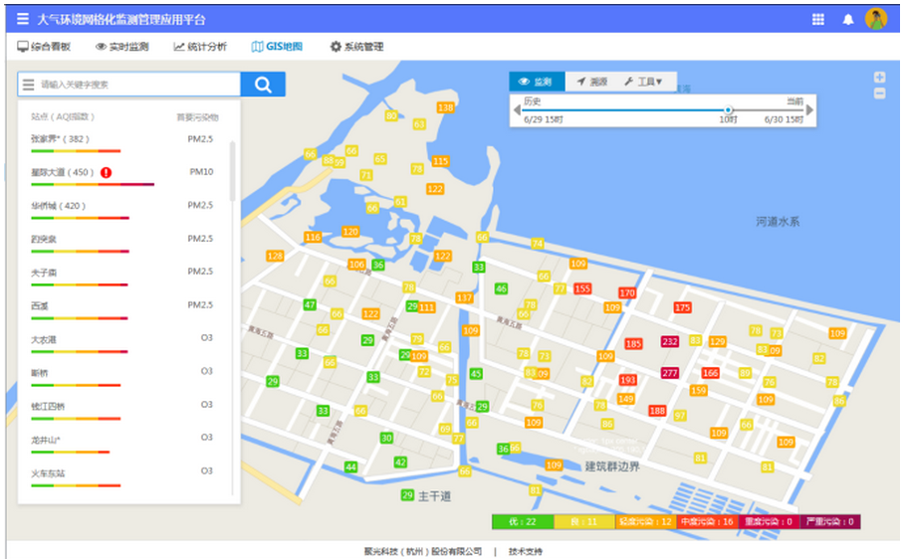

图2.1定位重点污染区域

* 重点区域严密监测；

　　对重点污染区域、重点污染点位进行24小时连续在线监测，迅速捕捉异常排放情况，及时进行管制。

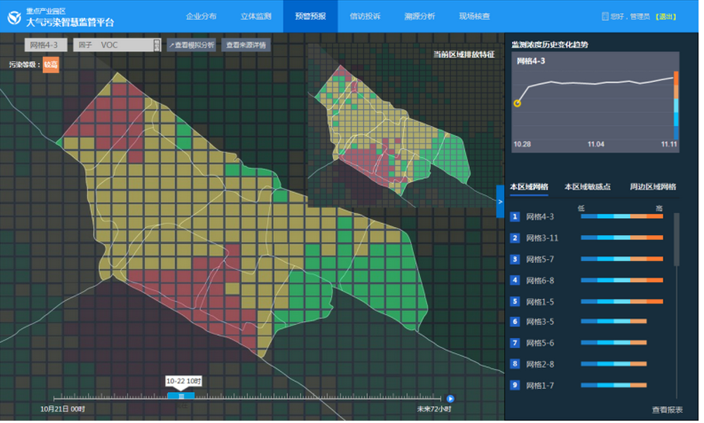

图2.2监测重点区域严密

* 时空演变可视化；

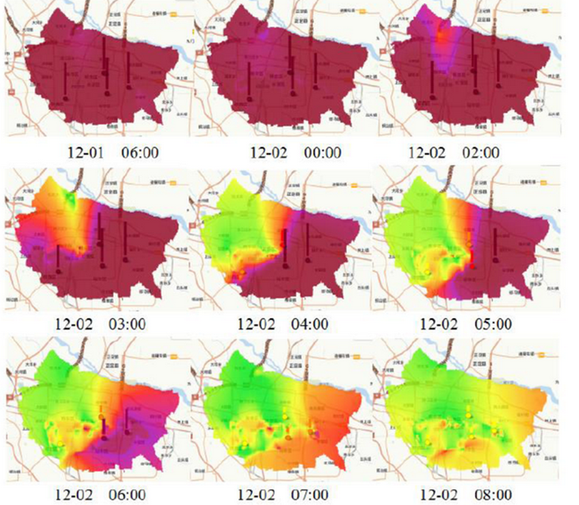

图2.3时空演变可视化

* + - 基于大数据的污染来源追踪；
    - 基于污染监测与气象监测，进行污染来源分析和污染影响预警。

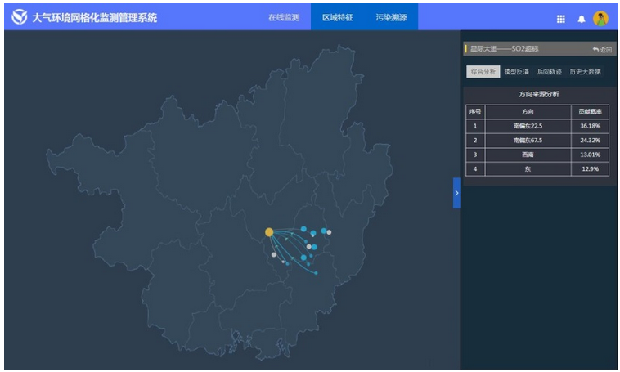

图2.4 污染源追踪

## 先河环保

河北先河环保科技股份有限公司成立于1996年，一直专注于高端环境监测仪器仪表研发与生产。经过十余年的跨越发展，目前已成为国内自主创新能力强、产品品种齐全、规模大的在线环境监测仪器专业生产企业。

河北先河环保科技股份有限公司提供的监测平台以数据显示和分析为主，主要实现的功能如下：

* 对区域内所有点位的实时数据进行全景展示和数据查看

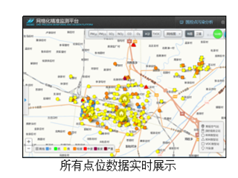

图2.5 实时数据

* 快速锁定重点监管对象

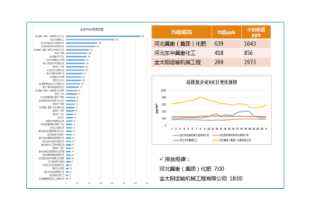

图2.6 重点监管对象

* 掌握点源、面源等污染排放规律，针对性管控重点区域

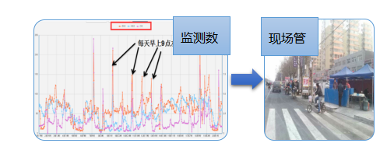

图2.7 排放规律

* 掌握重污染过程的产生、扩散、消散及结束全过程

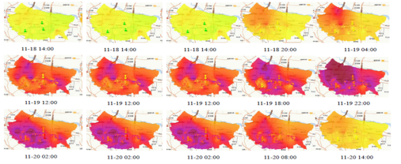

图2.8 时空图

* 实时源追踪

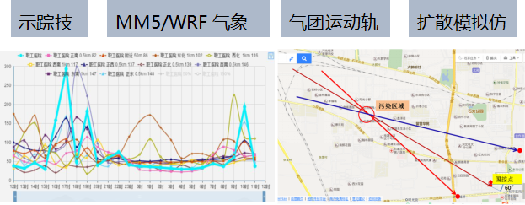

图2.9 污染源追踪

* 握重点污染源对城市总体空气质量及评价点的影响

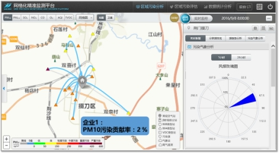

图2.10 空气质量评价

　　在掌握各类污染源排放状况的基础上，利用空气污染数值预报模式模拟污染物质量浓度的分布特征, 研究区域空气污染物输送扩散的规律，监控污染源对主城区大气环境质量的影响,有效控制重点工业污染,改善城市大气环境质量。

## 天津智易时代科技

天津智易时代科技发展有限公司是由南开大学博士团队创建的高科技软件研发与信息系统集成公司，注册于天津市滨海高新技术产业园区，注册资金390万元。公司主要从事网站开发、软件开发、计算机技术、网络等信息技术领域的产品开发、技术咨询和技术服务。目前在大型网络应用、互联网软件开发、一卡通应用技术、计算机网络集成的开发等方面积累了丰富的经验。

监测平台主要功能如下所示：

* 空气质量站点数据实时监控

[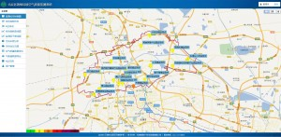](http://www.zwinsoft.com/wp-content/uploads/2016/04/%E5%8C%97%E8%BE%B0%E5%8C%BA%E7%8E%AF%E5%A2%83%E7%9B%91%E6%B5%8B.jpg)

图2.11点位GIS地图在线显示

[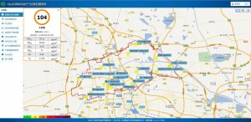](http://www.zwinsoft.com/wp-content/uploads/2016/04/%E5%A4%A9%E7%A9%86%E9%95%87%E7%A9%BA%E6%B0%94%E8%B4%A8%E9%87%8F.jpg)

图2.12站点数据实时状态查看

[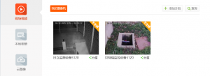](http://www.zwinsoft.com/wp-content/uploads/2016/04/3.png)

图2.13环境远程视频实时监控

* 空气质量指数排名

[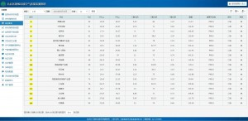](http://www.zwinsoft.com/wp-content/uploads/2016/04/AQI%E6%8E%92%E5%90%8D1.jpg)

图2.14 AQI排名

* 空气质量数据展示

数据可以在地图上进行显示，也可以通过图形、列表的形式展示，数据生成支持多种形式，导出打印时支持选用多种格式。

[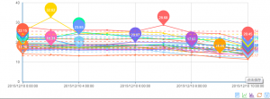](http://www.zwinsoft.com/wp-content/uploads/2016/04/6.png)

[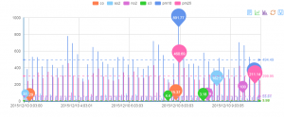](http://www.zwinsoft.com/wp-content/uploads/2016/04/7.png)

图2.15 数据展示

* 污染源分析

[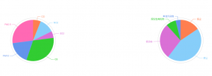](http://www.zwinsoft.com/wp-content/uploads/2016/04/10.png)

图2.16 污染源分析

* 空气质量动态云图

根据环境数据的变化制作地区热力图以及云图

[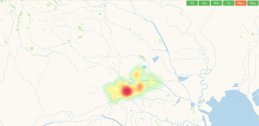](http://www.zwinsoft.com/wp-content/uploads/2016/04/12.png)

图2.17 云图

* 空气质量预警预报

系统提供超标预警、断线预警和异常值预警功能，在监测数值超标、数据连接中断和出现异常值时，自动给设定联系人发送提醒信息，让环境管理者及时掌握环境空气质量变化情况，在空气质量恶化时第一时间知道详细信息。

## 北京伟瑞迪科技有限公司

 北京伟瑞迪科技有限公司是以国家重点高等院校研究技术成果为基础成立的创新型高科技企业，拥有目前业内最先进的理念和技术，公司致力于为客户提供智慧环保、环境监测、污染防控、安全管理等系统解决方案和专业的技术应用服务，是一家值得信赖的高新技术企业。

伟瑞迪公司可空气质量监测平台取名为城市空气质量实时多尺度智能分析决策系统，重点在于智能分析

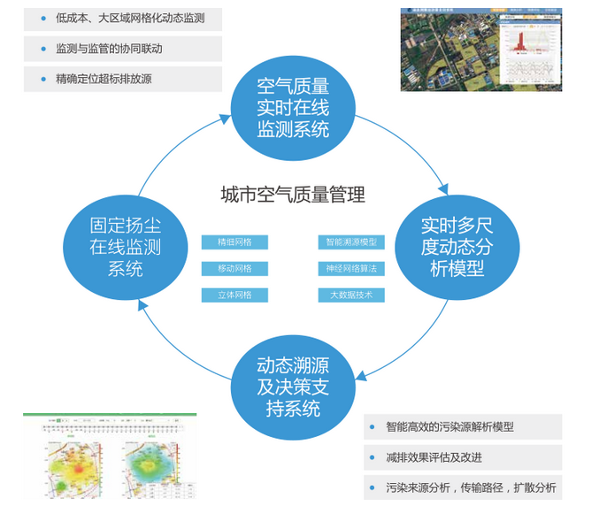

图2.18 平台整体图

## 平台比较

聚光科技以大数据为基础，对空气质量相关数据进行分析，并显示给用户；先河环保以展示和追踪为主要功能，天津智易时代科技主要以显示为主，加入部分数据分析。通过对现有这些平台的研究发现，现有的空气质量数据监测平台仍然存在很多缺陷，比如无法反控监测仪器以及无法自动数据审核等，这些问题在某种程度上阻碍了环境空气质量监测业务的进一步发展。现有存在缺陷的数据管理平台由于相关硬件与软件技术落后，从而无法在此基础上进行再开发。随着子站仪器种类的增多，监测因子种类的剧增以及数据类型的多样化，需要建立一套新的能够自定义数据采集类型空气质量数据管理平台。因此，构建一套具有时效性、集成更多数据种类、自定义采集监测数据类型的数据管理平台成为现阶段信息化建设的重要任务。

# 业务性需求

## 与下位机交互

空气质量监测平台显示与分析的数据是数据库服务器中获取的，而数据库服务器与监测仪器通过相关协议进行数据的获取，通信系统将该功能进行完善，交互流程如下图所示：



图3.1 数据交互图

## 交互约束

通信系统可以和公司开发的AQMS2006微型环境空气质量监测仪器通过特定的协议进行数据的通信与交互，支持环境212数据传输标准（即《污染源在线自动监控（监测）系统数据传输标准》）。

## 交互功能

### 数据并发

通信系统满足500个AQMS2006微型环境空气质量监测仪器并发进行数据交互，并且保证交互成功率达99.5%以上。24小时内，能满足2000个AQMS2006微型环境空气质量监测仪器非并发交互，交互成功率达到99.5%以上，并维持长连接状态，并且在长连接状态下，总吞吐量为64KB/S以上。

### 数据接收

该通信系统支持HJ/T 212-2005协议标准，并可根据实际需求扩展相关数据有效性判别传输内容，对于实时、小时、分钟、天数据等具有应答机制。

通讯系统对监测数据保存类型分为实时数据、分钟数据、小时数据、日数据。其中实时数据为6S采集一次将其保存； 一分钟数据则要保存实时数据的一分钟内的平均值、最大值、最小值；小时数据则要保存一小时内的平均值、最大值、最小值。日数据则要保存一日数据的小时内的平均值、最大值、最小值。

### 权限管理

通信系统具有通信权限验证的功能，只有通过验证的仪器才可以连接通信系统进行数据传输，并对可连接的仪器中的监测站号进行管理。

### 安全性管理

通信系统通过配置防黑客攻击来源IP来增加系统的安全性。

### 数据存储

通信系统可以将现场端传输过来的原始协议包以TXT格式自动保存下来，并将接收到解析过的协议包存入数据库。若有已经传输好的协议包，可以手工导入到通信系统，然后通信系统可将数据自动转发给数据库。



图3.2数据存储

### 数据查询



图3.3 数据查询

### 数据维护

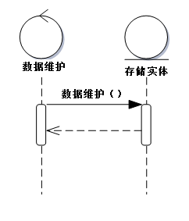

图3.4 数据维护

# 功能性需求

## 需求概述

空气质量在线监测平台是可以在任何一台有网的电脑上输入对应的IP和项目名访问的B/S系统，通过该平台数据中心可提供所属地区各监测点位数据的实时采集传输、实时监控空气环境质量，实现在线数据查询及报表统计、数据自动预警、环保信息综合分析、数据归集和排名反馈等，为环保的研究提供信息资源和手段，为环保业务管理提供统一的管理平台，同时考虑到日后其他同类型项目的需求，系统同时需要具备可扩展性，易于维护的特性。

## 功能描述

### 站点数据实时监控

1. GIS地图在线显示

系统内所有监测点位按所属行政区域进行展示，方便用户直观、一目了然掌握各个行政区域监测点位的部署情况，同时监测点位颜色按空气质量指数AQI表示颜色动态显示，系统提供多种方式的地图效果（矢量、卫星、三维）来实时显示空气子站的位置和实时数据。

1. 站点数据实时查看

用户点击监测点位自动显示空气质量指数AQI和各项监测因子实时数据，空气质量指数AQI数值与表示颜色搭配显示，直观表现站点当前污染情况，同时可以按照不同需求配置需要显示的监测因子，显示时间段分为实时状态值、最近一小时值、最近24小时值等。

1. 远程视频实时监控

监测现场可以安装视频监控设备，通过窗口视图直观了解监测站点的周边情况和污染物实时排放数据，以保证系统运行的稳定性。当数据异常提醒之后，可以通过回传影像资料判断现场情况（需人工进行），当发生不可抗力因素时，同样可以根据影像资料来判定事故详情。

### 站点数据修约

此功能可对程序中未拣出的有误数据进行人工修正，点击数据修约选项即可进行修正，当值被设定为无效时，数据被拣出，不参与统计运算。（因系统计算规则因素，只提供分钟值与小时值的修约功能）

### 站点管理

用户在此模块可以实现监测点位信息的增、改、查、删等基本操作，点位信息包括监测点位名称、地址、经纬度、站点ID、所在区域名称等内容，实现点位信息的动态管理，区域与编号为锁定状态，可自行配置名称、经纬度、排名、公开、掉线预警等选项。

### 空气质量指数排名

系统需针对相关环境管理部门以及用户个性化定制需求，设置独立排名系统，目前采用AQI（空气质量指数），提供日排名、小时排名数据，用户可以查询当天排名信息和历史数据，除了空气质量指数AQI外，还列出了PM10、PM2.5、CO等监测因子小时值、日均值、首要污染物、空气质量类别等信息。

### AQI报表生成

按照HJ633-2012环境空气质量指数(AQI)技术规定要求，生成实时报、日报数据报表，发布的指标包括各监测站点的监测站点信息、空气质量指数（AQI）、首要污染物、空气质量指数类别以及空气质量指数说明等信息，可生成word、Excel、PDF多种格式的报表。

### 空气质量数据展示

数据可以在地图上进行显示，也可以通过图形、列表的形式展示，数据生成支持折线图、柱状图、饼状图、在线文档等多种形式，导出打印时支持选用JPG图片、PDF、EXCEL、WORD文档多种格式。

### 污染物来源分析

收集点位数据后，平台对各项污染物统计值进行计算分析，初步建立点位污染源模型（拟采用方法为首要污染物比重饼状图解析），如果监测点位条件允许，能够实现现场采样，则可以更加精确的进行污染物对比分析，通过各时间段污染物比重模型结合地区现状来分析具体污染源和现场实际情况，并提供针对性治理方案。

### 空气质量动态云图

由于区域间空气质量状况的差别，系统基于各个区域内监测数值实时以不同颜色“云团”表示这种差别，“云团”颜色与其内部点位实际空气质量指数相一致，实现由“点”到“面”全面展示大范围内空气质量状况。

### 空气质量预警预报

系统提供预警、日报通知功能，预警包括超标预警、断线预警和异常值预警，在监测数值超标、数据连接中断和出现异常值时，自动给设定联系人发送提醒信息，保证系统的正常、稳定运行，日报通知将辖区内各个行政区空气质量指数日均值以短信形式发送给站点负责人或主管领导，让环境管理者及时掌握环境空气质量变化情况，在空气质量恶化时第一时间知道详细信息。

### 短信配置

此功能可以查看短信配置详情，添加条目可以新增加短信推送人员信息和发送内容，编辑选项可对接收短信用户推送内容进行管理操作，配置的信息内容包括预警信息、日报、状态预警、掉线预警，完成设置以后，列表中人员可以收到短信信息。

### 空气质量、气象数据导出

系统提供空气质量、气象数据导出功能，用户在设置时间类型、站点、时间段以后即可实现数据导出，内容包括点位信息、数据更新时间、常规6参数浓度值、主要污染物、空气质量指数AQI。其中数据有效率按照国家标准进行计算，分钟值以后端数据传输判定为准，小时值以每小时收集45个分钟值为准，日均值以每天收集22个小时值为准，其余时间区间以日均值有效天数为准。

### 设备监控

系统可以实现实时监视在线监测仪器是否正常工作，数据上传是否正常，从而清楚设备的运行状况及运行进度，当前端数据采集设备或仪器出现故障时，系统自动提供报警信息方便站点负责人及时知晓，并采取相应的解决措施，保证系统的正常、稳定运行。

### 用户管理

对于不同的角色设置相应权限管理，一个角色关联了一套操作权限。系统共提供了三种操作权限。

系统用户：拥有系统的所有功能操作权限；

管理用户：拥有部分业务相关的功能操作权限；

普通用户：只能进行系统中相关内容的查询操作，实现不同级别操作人员对数据访问范围和数据读写性的严格控制，建立统一用户管理平台实现所有用户的身份管理，包括用户个人身份信息、角色信息、电子邮箱、个人账号和密码。

# 非功能性需求

## 性能需求

* 搜索时间最大不超过5秒，平均时间在1～3秒以内；
* 保证企业最大量的检测人员和管理用户同时在线的负载下，系统的业务仍旧稳定、可用。
* 系统可靠7*24小时工作、故障自恢复，网络保密、安全系数高
* 服务器支持Web访问、同时连接数大于1000。
* 功能模块可灵活配置，系统规模可大可小，具有良好的扩展性，以适应不同客户的需求。

## 安全性需求

每个用户在第一次登录后，必须更改他的系统预置登录密码，系统预置的登录密码不能重用。

不同的用户具有不同的权限，只有拥有相应权限的用户才能进行对应的增删改查和浏览对应的信息。

鉴于此系统拥有大量的数据，采取“统一备份”的机制，做到及时、安全的数据备份。

## 用户文档需求

1. 用户手册：纸质文档，16开本；
2. 电子文档，与软件产品一同分发、配置；
3. 使用教程电子文档，与软件产品一同分发、配置。
4. 在线帮助；

## 运行环境需求

软件运行环境：

* + 网络带宽：要求512K带宽；建议2M以上；
  + 应用支撑：office应用软件；
  + 浏览器：IE6.0以上；

硬件运行环境：

* + CPU：Intel 双核 @ 2.50GHz或以上(CPU越高越好，运行越流畅)；
  + 硬盘：40G以上；
  + 内存： 512M以上；
  + 外设：USB接口，键盘鼠标。

## 

# 系统可行性分析

系统可行性分析是从一个客观的角度，根据企业的经济情况以及企业的需求情况等客观原因来判断企业是否有必要投入一些资金去开发一个新的软件系统。在系统编码完成之后，该系统是否足够稳定，以保证在企业正常运行时不会发生系统崩溃的事件。而系统的操作难易性也是一个需要考虑的问题，软件需要保证一个新的用户经过培训之后可以熟练的使用，如果操作难度过高将会使软件的使用变的非常低效。该系统的可行性分析如下所示。

## 经济可行性

随着人力成本的逐年上升并且数据的复杂性，利用计算机对各种数据进行管理已经成为一种新的趋势。

用计算机进行环境空气质量的数据进行管理有着多方面的优势，第一，计算机的稳定性较人类要强的多，只要系统保持稳定，通过计算机管理系统可以全天候的工作，可以随时和现场仪器连接获取到实时数据。而且由于计算机的数据都存储在电子设备上，只要对公司数据做足充分的备份，便可以充分的保证企业数据的安全。第二，数据的查询变的非常方便。如今随着计算机技术的发展，各种数据库的运行管理变的非常方便。即使面对一些非常大的数据，通过现有的技术也可以非常快速的查找出来。第三，利用计算机进行数据存储可以从全局的层面对环境空气质量进行分析，公司可以全面的空气质量状况，从而对下一步的规划做出更加理性的分析。

## 技术可行性

环境空气质量在线监测平台拟采用目前非常流行的 Java 语言进行编写，基于已被充分验证稳定性的SSM框架，采用 MySQL 数据库。这些技术经过多年的发展已经都非常成熟，并且使用非常广泛，已经得到了业内人士的一致认可。同时 Java 语言的跨平台性可以很好的满足用户的需求，即使以后用户操作系统发生改变，也可以随时的对系统进行升级。并且 SSM 框架很好的实现了 MVC 模式，当以后需要对整个环境空气质量在线监测平台进行维护升级时，对整个底层代码的修改开销也不会特别大，只需要将所需功能加入到整个框架中便可。而且该系统是基于 B/S 的系统，用户在任何可以连接互联网的电脑上都可以登录系统进行操作。所以从技术上说是完全满足需要的。

## 操作可行性

通过详细的需求分析，可以将用户的日常操作详细的罗列出来。通过突出主要矛盾方法对用户最常用的功能进行人性化设计便可以将整个系统的功能变的简单好用。通过这样的设计，即使一个对计算机了解不多的人也可以很快的上手该软件，因此从操作上来说也是可行的。

# 风险评估及解决方法

本文主要针对软件开发涉及到的风险，包括在软件开发周期过程中可能出现的风险以及软件实施过程中外部环境的变化可能引起的风险等进行评估。 由于风险是在项目开始之后才开始对项目的开发起负面的影响，所以风险分析的不足，或是风险回避措施不得力，都很有可能造成软件开发的失败。风险分析是在事前的一种估计，凭借一定的技术手段和丰富的经验，基本能够对项目的风险做出比较准确的估计，经过慎重的考虑提出可行的风险回避措施，是避免损失的重要环节。

## 需求风险

1. 需求已经成为项目基准,但需求还在继续变化;
2. 添加额外的需求;
3. 在做需求中客户参与不够;
4. 缺少有效的需求变化管理过程。

解决方法：在设计初期，需求规模扩大化，模块化；在需求规模扩大化

的基础上，确定需求的重要等级，先开发重要性高的。

## 计划编制风险

1. 计划、资源和产品定义全凭上层领导口头指令,并且不完全一致;
2. 产品规模(代码行数、功能点、与前一产品规模的百分比)比估计的要大;
3. 完成目标日期提前,但没有相应地调整产品范围或可用资源;
4. 涉足不熟悉的产品领域,花费在设计和实现上的时间比预期的要多。

解决方法：项目计划文档化，领域不熟悉时，实施前期考虑相关的周期；制定出时间紧急的第二方案。

## 组织和管理风险

1. 软件产品不可见：开发的进展以及软件的质量是否符合要求难于度量，从而使软件的管理难于把握。
2. 软件的生产过程不存在绝对正确的过程形式, 项目开发之初只能根据项目的特点和开发经验进行选择，并在开发过程中不断的调整.
3. 缺乏必要的规范,导致工作失误与重复工作;
4. 非技术的第三方的工作(如项目组成员被安排做其他工作)导致时间比预期的延长。

解决方法：组织管理规范化，项目负责人应该正确把握整个项目的开发阶段和流程，确保尽量减少重复性工作。

## 人员风险

1. 开发人员和管理层之间关系不佳,导致决策缓慢,影响全局;
2. 人员需要更多的时间适应还不熟悉的软件工具和环境;
3. 项目组人员离职后,项目后期加入新的开发人员,需进行培训并逐渐与现有成员沟通,从而使现有成员的工作效率降低;
4. 由于项目组成员之间发生冲突,导致沟通不畅、设计欠佳、接口出现错误和额外的重复工作;
5. 不适应工作的成员没有调离项目组,影响了项目组其他成员的积极性。

解决方法：项目组人员多沟通，及时了解组内成员的工作进度；在项目实施过程中，每一个项目组成员，负责内容文档化，规范化，以便更换成员后，可以通过阅读文档更快融入项目。

## 产品风险

1. 开发新的功能模块产品,需要比预期更多的测试、设计和实现工作;
2. 开发额外的不需要的功能,延长了计划进度;
3. 严格要求与公司开发的AQMS2006微型环境空气质量监测仪器兼容,需要进行比预期更多的测试、设计和实现工作;
4. 要求与AQMS2006微型环境空气质量监测仪器相连,仪器实现时间无法预料；
5. 在不熟悉或未经检验的软件和硬件环境中运行所产生的未预料到的问题。（后期可能部署在云平台或迁移平台等）
6. 依赖正在开发中的212协议通信可能延长计划进度。

解决方法：和公司监测仪器室沟通，使其先实现数据传输模块，然后实现其他模块，定时督促开发212协议的相关人员。

## 设计和实现风险

1. 项目组人员经验不够丰富，可能出现设计质量低下,导致重复设计;
2. 一些必要的功能无法使用现有的代码和库实现,开发人员必须使用新的库或者自行开发新的功能;
3. 代码和库质量低下,导致需要进行额外的测试,修正错误,或重新制作;
4. 过高估计了增强型工具对计划进度的节省量;
5. 分别开发的模块无法有效集成,需要重新设计或制作。

解决方法：尽量使用已经开发运行完善的框架和插件，开发各个模块的成员之间协定对应的函数名和变量名等

# 开发周期

软件的一般的开发周期如下图所示：

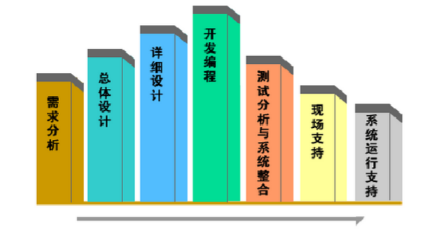

图7.1 开发周期

* 需求分析阶段完成截止日期：2017年11月30日。
* 概要设计阶段完成截止日期：2017年12月30日。
* 详细设计阶段完成截止日期：2018年1月20日。
* 开发编程阶段完成截止日期：2018年3月30日。
* 软件测试阶段完成截止日期：2018年5月15日。
* 设计确认阶段完成截止日期：2018年7月30日。

# 人员分工

项目组负责人：刘莹

*  负责制定项目开发计划，并组织和协调整个项目组开发工作，使得 本项目能够按时完成；
*  负责软件设计、调试、与仪器联调等工作；
*  负责后台架构设计实现，并与前端对接；
*  对本项目设计结果负责。

数据交互设计：吴攀嵩

*  负责完成项目的通信系统和入库系统；
*  对本项目数据交互结果负责；
*  负有协助项目负责人进行各种设计活动的责任。

前端界面设计：崔亚苗

*  负责完成前端页面的实现；
*  对本项目前端界面显示结果负责；
*  负有协助项目负责人进行各种设计活动的责任。

后期根据软件室人员的工作情况，人员分工会进行相应的调整。

# 评审意见

总经理：

总工：

开发人员：

市场营销人员：